­­

南京大学软件学院

2015秋 软件工程 快递系统项目实践

**需求规格说明文档**

程翔 吴嘉荣

王嘉琛 孟鑫

目录将于下次文档统一制作。。。orz

# 更新历史

|  |  |  |
| --- | --- | --- |
| 修改人员 | 修改日期 | 变更原因 |
| 程翔 | 2015.10.5 | 创建文档 |
| 程翔 | 2015.10.7 | 添加结尾部分 |
| 程翔 | 2015.10.8 | 添加UI、需求功能部分 |
| 程翔 | 2015.10.11 | 文档定稿v1.0 |
| 吴嘉荣 | 2015.1012 | 增加用例21的引用和仓库管理 |

# 一、引言

## 一．1目的

本文档描述了快递物流系统的功能需求和非功能需求。开发小组的软件实现与验证工作都以此文档为依据。

本文档包含了该系统的所有需求，本文档的内容可能在项目实施过程中发生变更，但是必须由项目小组成员发出变更请求，小组讨论，最终决定，建立持续有效的版本控制。

## 一．2范围

快递物流系统是为本地快递物流企业开发的业务系统，开发目标是帮助该企业处理日常的重点业务，包括收发快递、包裹转运、库存管理和财务统计等。

通过该快递物流系统的使用，期望帮助该快递物流企业保持合理库存，提高用户服务体验，增加业务额，提高财务人员工作效率，并且为经理的决策做支持。

## 一．3参考文献

1、IEEE标准

2、《2333小组用例文档》

3、《软件需求规格说明目标（IEEE标准）》

4、《项目实践V4》 刘钦

# 二、总体描述

## 二．1商品前景

**二．1.1背景与机遇**

一本地民营物流企业，希望通过对城市网点建设，扩大快运服务通达的片区。企业在每个市设立中转中心、营业厅、快递员三个层级快递模式。快递员收件送往营业厅，同市间快递在营业厅通过汽车运输，跨市之间快递一律由营业厅发往中转中心，通过飞机、火车、汽车流通发往收件人所属中转中心。再由收件人所属中转中心发向所属的营业厅。再有快递员在营业厅提件，送达给收件人。随着现公司规模扩大，企业业务量、办公场所、员工数都发生增长，仅仅依靠人工难以管理公司日常运营。

快递物流系统就是为满足物流企业业务需求而开发的，它包含了一个数据集中服务器和多个客户端。数据集中服务器将所有的数据存储起来进行维护。用户通过客户端完成日常任务，客户端与服务器通过实时通信的方式完成数据交换。

**二．1.2业务需求（Business Requirements）**

BR1:在系统使用6个月后，库存预警次数下降50%

度量标准：系统记录日志

BR2:在系统使用12个月后，用户满意度提升30%

度量标准：用户满意度调查

BR3:在系统使用6个月后，运营成本降低10%

范围：人力成本

度量标准：检查平均员工数量

BR4:在系统使用6个月后，营业额提升20%

最好情况：30%

可能情况：20%

最坏情况：10%

度量标准：公司的成本收益表

**二．2商品功能（）**

SF1: 掌握包裹行踪，提供查询服务

SF2:记录快递员的业务数量

SF3:协助营业厅业务员管理下属车辆、司机信息

SF4:记录营业厅的包裹接受、派发情况

SF5:记录营业厅的入账

SF6:记录中转中心的包裹转运情况

SF7:协助中转中心库存管理人员管理库存

SF8:即时生成财务报表，反映公司运营情况

SF9:制定薪水策略，自动计算员工薪水

SF10:期初建账，自定义财务策略

SF11:协助总经理管理机构、人员

SF12:修改运费报价以及距离常量

SF13:管理用户账户以及权限

**二．3用户特征**

|  |  |
| --- | --- |
| 用户 | 特征 |
| 收件人/寄件人 | 选择该公司进行快递业务的客户，随着公司规模的扩大，约有5000人/天。他们的期望是快递又快又稳地送达。并期望能够查询当前货物的货运状态（收件、到达寄件人营业厅、到达寄件人中转中心、到达收件人中转中心、到达收件人营业厅、派件中）以及预计送达时间。状态信息更新越快越好。他们对系统依赖很小，不需要拥有系统的账户，查询方式越简单越方便越好。他们中计算机操作水平参差不齐，但是查询本身并不要求较高的计算机水平。对新系统持基本积极的态度。 |
| 快递员 | 每个营业厅约有50名快递员。他们每天负责派送、收揽包裹：他们每天会将收揽的包裹带回营业厅并填写寄件单，寄件单包含寄件人、收件人的基本信息（姓名、单位）和联系方式（住址、固话、手机）以及托运货物信息（原件数、实际重量、体积、内件品名）、包裹类型（经济、普通、特快）、包装费用和总费用。订单编号（10位）由系统决定。其中部分信息多位缺省选项，希望系统可以自动计算运费并根据历史推断出预计到达时间；而派送包裹后，需要录入收件人姓名以及收件时间到系统中；他们也时常通过系统查询包裹状态。他们的计算机能力一般，希望新系统尽可能的方便、快捷，减少信息录入的时间。对新系统持基本积极的态度。 |
| 营业厅业务员 | 每个营业厅约有5名业务员。他们每天负责将快递员收揽的包裹分拣、装车并在系统中录入装车单（装车日期、本营业厅编号、汽运编号、到达地、车辆代号、监装员、押运员、本次装箱所有订单条形码号、成本运费），希望系统可以根据自动填写部分缺省选项，减少工作时间。他们还负责接受由其他机构送来的包裹，并填写营业厅到达单（到达日期、中转单编号、出发地、货物到达状态）。之后要负责分配快递员去派送包裹，并填写派件单（到达日期、快递编号、派送员）。同时，要管理约20名司机的信息（司机编号、姓名、出生日期、身份证号、手机 、性别、行驶证期限）及营业厅下的车辆信息（车辆代号、车牌号、服役时间）。最后，他们要协助快递员揽件并为他们录入收款单（收款日期、收款金额、收款快递员、对应的所有快递订单编号），记录该快递员的业绩。他们的工作繁乱而细碎，需要经常使用系统，因此希望系统可以快速响应并方便输入，他们对于计算机较为了解并且愿意学习。对新系统持基本积极的态度。 |
| 中转中心业务员 | 每个中转中心约有10至20名业务员。他们每天负责接收由其他机构中转的包裹，并填写中转中心到达单（中转中心编号、到达日期、中转单编号、出发地、货物到达状态），之后交由库存管理人员进行入库管理。中转中心业务员每天根据库存情况安排中转（飞机、铁路、公路），并填写中转单（装车日期、本中转中心中转单编号，航班号、出发地、到达地、货柜号、监装员、本次装箱所有托运单号、成本运费）。并办理出库手续。他们需要在系统中录入大量信息，因此希望系统可以帮助填写缺省信息。他们计算机使用水平一般，能够简单使用办公信息化系统，希望新系统不增加现有工作量。对新系统持基本积极的态度。 |
| 中转中心库存管理员 | 每个中转中心约有1到2名库存管理人员。他们每天负责对仓库信息的管理，主要为：监视出入库，分别填写入库单（快递编号、入库日期、目的地、区号、排号、架号、位号）、出库单（快递编号、出库日期、目的地、装运形式、中转单编号或者汽运编号）；此外，希望可以查看库存出入记录（在一定时间段内），盘点库存（系统生成当前库存快照，要求可以导出excel）。还希望系统可以自动进行库存报警（比例可以设定），并且可以手动调整库存分区。他们每天工作量较大，希望系统不要增加现有工作量，特别害怕库存不足的情况出现，希望系统可以帮助解决。计算机使用能力一般，能够简单使用办公信息化系统。对新系统持基本积极态度。 |
| 财务人员 | 公司一共有2名财务人员，他们每天负责：管理银行账户，2人的账号权限有所区别，仅仅有一人有权限来管理银行账户，涉及：增加账户、删除账户、修改账户属性和查询账户。此外，两人需要按时间、按营业厅查看收款单，并且新建付款单进行成本管理，付款单包括付款日期、付款金额、付款人、付款账号。最后，每年需要期初建账，包括机构、人员、车辆、库存、 银行账户信息（名称，余额）。他们有较强的计算机使用能力，希望新系统可以减少工作量，对新系统持基本积极的态度。 |
| 总经理 | 公司共有2名总经理，他们每天负责：审批（并在必要时修改）所有的单据，管理机构以及人员配置，需要新建或删除机构，人员的任免也由此进行，他们还需要根据公司运营情况适当调整薪水策略并调整运费等系统常量。最后，他们会经常查看公司的财务报表，来了解公司的运营情况。他们有较强的计算机使用能力，期望新系统帮助公司运营发展，对新系统持积极态度。 |
| 系统管理员 | 公司有1名系统管理员，他的工作是管理用户账户权限、增加、删除、修改、查询用户账户信息，并且对系统进行日常维护，有很强的计算机基础，对新系统持积极态度。 |

**二.4约束（Constraint）**

CON1：系统将运行在jre1.8的虚拟机上

CON2：系统使用是图形界面

CON3：项目要使用持续集成方法进行开发。

CON4：在开发中，开发者要提交软件需求规格说明文档、设计描述文档和测试报告

CON5：采用Java语言开发。

CON6：用户远程使用系统。

**二．5假设和依赖（Assume & ）**

AE1:寄件人诚实可信，运费收缴没有问题

AE2:收件人心系包裹，不存在拒收或不在的情况

AE3:营业厅转运迅速，不存在过夜包裹

AE4:公司员工遵守工作流程，不会恶意损坏系统

AE5:公司有稳定的服务器与客户端通信，不存在网络通信问题

AE6:公司运输可靠而守时，包裹丢失、损坏仅仅存在理论层面

AE7:公司员工诚实守法，不会做假账

AE8:银行系统坚固可靠，不会停机休息

# 三、详细需求描述

## 三．1对外接口需求

**三．1.1用户界面**

**说明：我们力图将每个用例的系统界面呈现在您面前，图中仅仅代表了用例最主要的界面，图中的元素代表最终产品中应该拥有的元素，与美工设计无关。**

###### ****三．1.1.0登录界面****

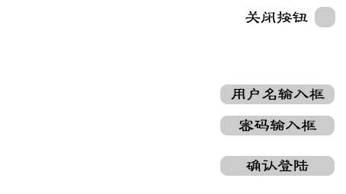

###### 三．1.1.1查询物流信息

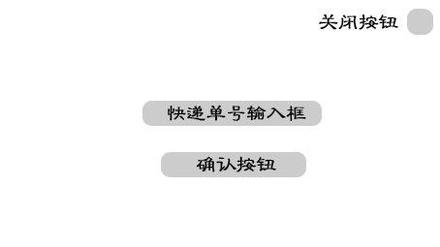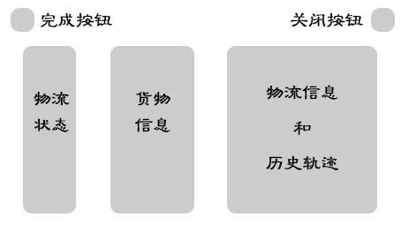

###### 三．1.1.2输入新订单

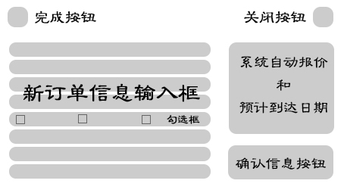

###### ****三．1.1.4接收其它快递****

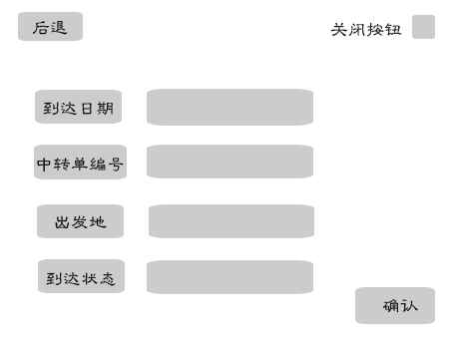

###### ****三．1.1.5车辆装配****

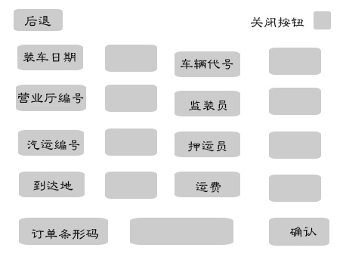

###### 三．1.1.6派送待中转快递

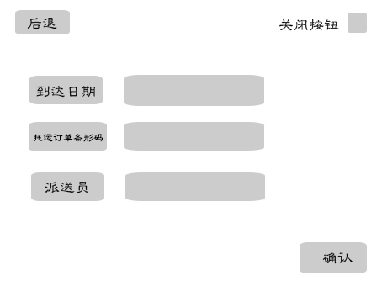

###### 三．1.1.7管理车辆信息

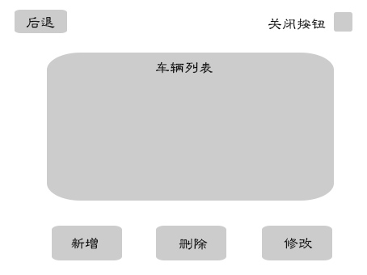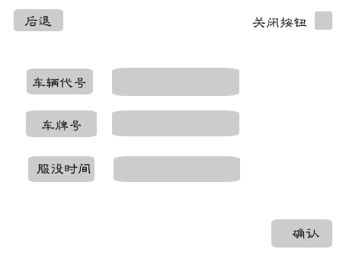

###### 三．1.1.8管理下属司机信息

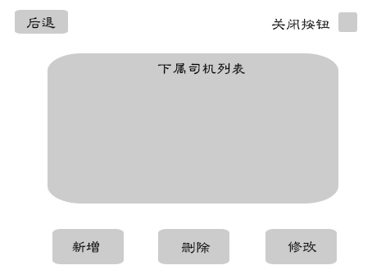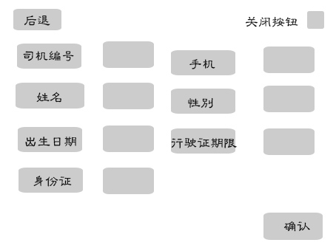

###### 三．1.1.9核对快递员收款

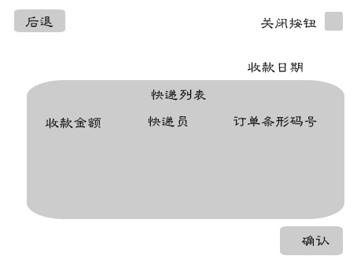

###### 三．1.1.10派送包裹

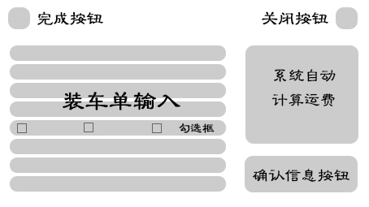

###### 三．1.1.11转运包裹

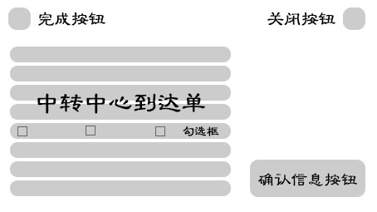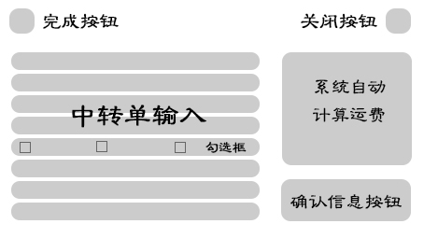

###### 三．1.1.12输入入库信息

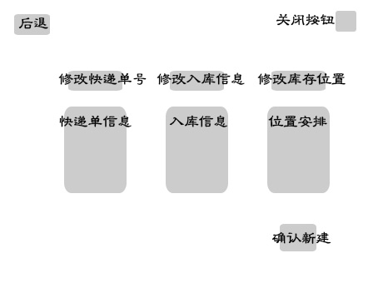

###### 三．1.1.13输入出库信息

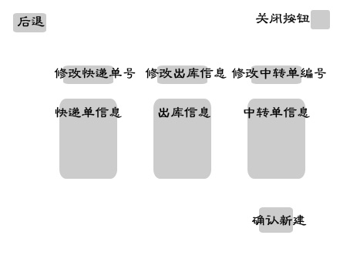

三．1.1.16库存预警和调整分区

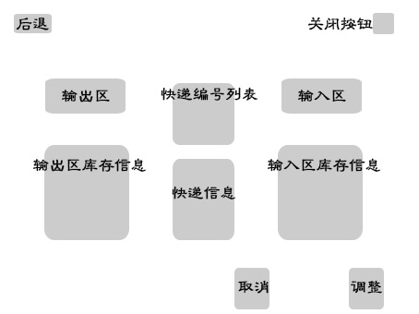

###### 三．1.1.22查看财务报表

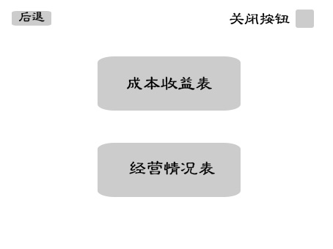

###### 三．1.1.23审批单据

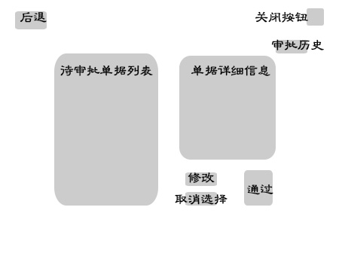

###### 三．1.1.24管理机构

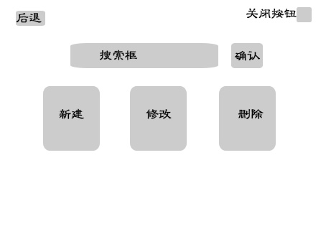

###### 三．1.1.25调整薪水策略

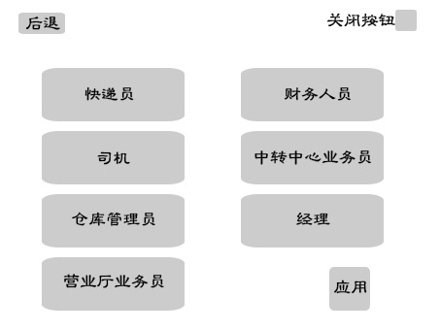

三．1.1.26修改系统常量

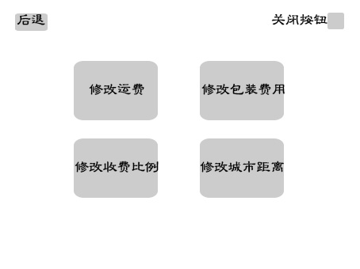

###### 三．1.1.27查看系统日志

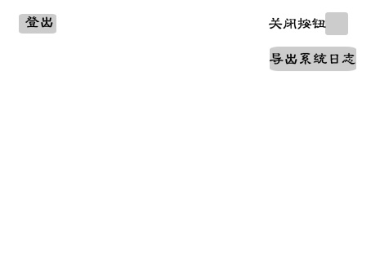

**三．1.2通信接口**

**C1:客户端与服务器采用socket进行通信**

**C2:服务器与银行系统采用银行提供的接口通信**

## ****三．2功能需求****

### 三．2.1 查询物流信息

#### 三．2.1.1特性描述

当寄件人已经寄出快递时，系统应实时更新快递货物的物流信息，这时寄件人、收件人和快递员都应有权限通过输入快递单号的方式来查看该货物的货运状态和历史轨迹。但是寄件人、收件人和快递员只有查看权限，不能增加、删除或修改货物的物流信息。

#### 三．2.1.2刺激/响应序列

刺激： 寄件人、收件人或快递员输入快递单号查询物流信息

响应：系统显示快递单号对应货物的货运状态和历史轨迹

刺激：寄件人、收件人或快递员退出查看物流信息界面

响应：系统退回至上一层界面

#### 三．2.1.3相关功能需求

|  |  |
| --- | --- |
| **识别编码** | **说明** |
| **Goods.Check**  **Goods.Check.Information** | **系统允许寄件人、收件人或快递员在查询物流信息中查询货物的货运状态和历史轨迹**  **在寄件人、收件人或快递员输入快递单号时系统显示物流信息，详见Goods.Information** |
| **Goods.Information**  **Goods.Information.Show**  **Goods.Information.Colse** | **系统显示物流信息**  **在寄件人、收件人或快递员输入快递单号并确认时，系统显示快递单号对应货物的货运状态和历史轨迹**  **在寄件人、收件人或快递员确认查看完成时退出到上一层界面** |

### 三．2.2 输入新订单

#### 三．2.2.1特性描述

当寄件人已经按照规范填写好订单并且已交付费用并且快递员揽收到快递之后，快递员要回到营业厅输入新订单信息。

#### 三．2.2.2刺激/响应序列

刺激：快递员输入订单信息

响应：系统显示自动生成的运费报价和预计到达日期

刺激：快递员确新订单信息

响应：系统更新订单信息并退回至上一层界面

刺激：快递员取消输入

响应：系统直接返回上一层界面

#### 三．2.2.3相关功能需求

|  |  |
| --- | --- |
| **识别编码** | **说明** |
| **Oders.In**  **Orders.In.Id**  **Orders. In.Sure**  **Orders.In.Cancle** | 系统允许快递员在新订单输入中快递员申请输入新订单信息  快递员输入新订单信息，详见In.Id  系统显示新输入订单信息，快递员最终确认  快递员取消新建，系统返回上一层界面 |
| **In.Id**  **In.Id.Input**  **In.Id.Sure**  **In.Id.Cancle** | 系统显示输入框  快递员输入新订单信息  快递员确认信息，系统提示录入成功，并提交单据等待审批，返回上一层界面  快递员取消输入，系统返回上一层界面 |

### 三．2.3 收件信息输入

#### 三．2.3.1特性描述

当快递员到达订单目的地，客户收件之后，已被识别并授权的快递员可以向系统进行收件信息的输入。

#### 三．2.3.2刺激/响应序列

刺激：快递员输入收件编号

响应：系统显示对应的的订单，默认显示当前时间作为收件时间

刺激：快递员修改收件时间

响应：系统更新收件时间

刺激：快递员输入收件人姓名

响应：系统更新收件人姓名

刺激：快递员确认填入信息

响应：系统更新订单状态为已收件

刺激：快递员取消收件信息输入

响应：系统直接退回至上一层界面

#### 三．2.3.3相关功能需求

|  |  |
| --- | --- |
| **识别编码** | **说明** |
| **Oders.In**  **Orders.In.Id**  **Orders.In.Time**  **Orders.In.Name**  **Orders. In.Sure**  **Orders.In.Cancle** | 系统允许快递员在收件信息输入中进行进行收件信息输入系统提示快递员输入收件编号，详见In.Id  快递员修改收件时间，详见In.Time  快递员输入收件人姓名详见In.Name  系统显示完整的收件信息，快递员确认，系统提交单据等待审批  快递员取消收件信息输入，系统返回上一层界面 |
| **In.Id**  **In.Id.Input**  **In.Id.Sure**  **In.Id.Cancle** | 系统显示输入框（输出）  快递员输入收件编号，系统显示收件信息  快递员确认信息，系统返回上一层界面  快递员取消输入，系统返回上一层界面 |
| **In.Time**  **In.Time.Change**  **In.Time.Sure**  **In.Time.Cancle** | 快递员修改收件时间  快递员修改收件时间  快递员确认信息，系统提示修改成功，并返回上一层界面  快递员取消输入，系统返回上一层界面 |
| **In.Name**  **In.Name.Input**  **In.Name.Sure**  **In.Name.Cancle** | 快递员输入收件人姓名  快递员输入收件人姓名  快递员确认信息，系统提示修改成功，并返回上一层界面  快递员取消输入，系统返回上一层界面 |

### 三．2.4查看派送单

#### 三．2.4.1特性描述

快递员，可以查看完整的一个工作日中需要派送的所有快递清单及其详细信息

优先级=高

#### 三．2.4.2刺激/响应序列

刺激：快递员选择查看派送单列表

* 响应：系统显示派送单列表

#### 三．2.4.3相关功能需求

|  |  |
| --- | --- |
| 识别码 | 说明 |
| Expressman  Expressman.view | 系统允许快递员查看派送单  快递员查看派送单列表，详见Expressman.view |
| Expressman.view  Expressman.view.sure | 系统显示所有的派送单  营业厅业务员确认查看，系统返回上一层 |

### 三．2.5接受其他快递

#### 三．2..1特性描述

其他营业厅或中转中心送达货物，营业厅营业员完成对包裹的接受工作，在系统中录入包裹的到达信息，在系统中产生该包裹的到达单。

优先级=高

#### 三．2..2刺激/响应序列

刺激：营业厅业务员选择生成到达单

响应：系统显示空白到达单

刺激：营业厅业务员输入托运订单条形码

响应：系统显示对应的订单的信息

刺激：营业厅业务员输入货物到达信息

响应：系统显示到达信息

刺激：营业厅业务员确认生成到达单，提交等待审批

响应：系统提示接受单已完成，正在等待审批

#### 三．2..3相关功能需求

|  |  |
| --- | --- |
| 识别码 | 说明 |
| Send.Input  Send.Input.Receive  Send.Input.Cancel  Send.Input.Invalid | 系统应该允许营业厅业务员在接受任务中进行键盘输入  在营业厅业务员输入到达快件信息时，系统产生到达单，参见Send.Receive  在营业厅业务员选择取消命令时，系统取消当前到达单，系统返回上一层界面  在营业厅业务员进行其他非法操作时，系统显示无效 |
| Send.Receive  Send.Receive.List  Send.Receive.Invalid  Send.Receive.End | 系统显示输入的快件信息  在营业厅业务员输入快件信息后系统显示已输入的快件信息，并将新输入的信息加到到达单中  如果营业厅业务员输入的信息格式不对或信息不完整，系统显示输入错误  系统产生预览到达单后，营业厅业务员输入任务结束，系统执行结束输入任务处理，提交单据等待审批，参见Send.End |
| Send.End  Send.End.Timeout  Send.End.Update  Send.End.Close | 系统应该允许营业厅业务员要求结束输入任务  在输入开始15min后还没有接到业务员请求时，系统取消输入任务  在营业厅业务员要求结束输入任务时，系统更新数据，参见Send.Update  在营业厅业务员确认输入任务完成时，系统关闭输入任务，参见Send.Close |
| Send.Update  Send.Update.Receive | 系统更新重要数据  系统更新到达单 |
| Send.Close.Print  Send.Close.Next | 系统产生到达单  系统关闭本次包裹接收任务 |

### 三．2.6车辆装配

#### 三．2.6.1特性描述

营业厅有足够数量需被装车的快递（已经产生派送单），营业厅营业员将快递分拣装车，完成对包裹的装车工作，在系统中录入装车信息，在系统中产生该车的装车单。

优先级=高

#### 三．2.6.2刺激/响应序列

刺激：营业厅业务员选择生成装车单

响应：系统显示空白装车单，等待该车基本信息

刺激：营业厅业务员输入该车基本信息

响应：系统显示该车基本信息，等待货物信息

刺激：营业厅业务员输入托运订单条形码

响应：系统显示该订单信息

刺激：营业厅业务员确认生成装车单，提交等待审批

响应：系统提示装车单已完成，正在等待审批

#### 三．2.6.3相关功能需求

|  |  |
| --- | --- |
| 识别码 | 说明 |
| Loading.Input  Loading.Input.Out  Loading.Input.Cancel  Loading.Input.Delete  Loading.Input.Invalid | 系统应该允许营业厅业务员在装车任务中进行键盘输入  在营业厅业务员输入装车信息时，系统产生装车单，参见Loading.Info  在营业厅业务员选择取消命令时，系统取消当前装车单，系统返回上一层界面  业务员在输入过程中可以删除已经存在的订单，业务员选择要删除的订单后，刷新订单列表  在营业厅业务员进行其他非法操作时，系统显示无效 |
| Loading. Info  Loading. Info.Invalid  Loading. Info.End | 系统显示输入的装车信息  如果营业厅业务员输入的信息格式不对或信息不完整，系统显示输入错误  系统成功预览装车单后，营业厅业务员可以请求结束输入任务，系统执行结束输入任务处理，提交单据等待审批，参见Loading.End |
| Loading.End  Loading.End.Timeout  Loading.End.Update  Loading.End.Close | 系统应该允许营业厅业务员要求结束输入任务  在输入开始15min后还没有接到业务员请求时，系统取消输入任务  在营业厅业务员要求结束输入任务时，系统更新数据，参见Loading.Update  在营业厅业务员确认输入任务完成时，系统关闭输入任务，参见Loading.Close |
| Loading.Update  Loading.Update.Truck | 系统更新重要数据  系统更新装车单 |
| Loading.Close.Print  Loading.Close.Next | 系统产生Loading单  系统关闭本次装车任务 |

### 三．2.7派送待中转快递

#### 三．2.7.1特性描述

营业厅有待中转的快递，营业厅营业员将快递分拣装车，完成对包裹的派送工作，在系统中录入包裹的派件信息，在系统中产生该包裹的派送单。

优先级=高

#### 三．2.7.2刺激/响应序列

刺激：营业厅业务员选择生成派送单

响应：系统显示空白派送单

刺激：营业厅业务员输入托运订单条形码

响应：系统显示对应的订单的信息

刺激：营业厅业务员输入货物派送信息

响应：系统显示派送息

刺激：营业厅业务员确认生成派送单，提交等待审批

响应：系统提示派送单已完成，正在等待审批

#### 三．2.7.3相关功能需求

|  |  |
| --- | --- |
| 识别码 | 说明 |
| Send.Input  Send.Input.Out  Send.Input.Cancel  Send.Input.Invalid | 系统应该允许营业厅业务员在派送任务中进行键盘输入  在营业厅业务员输入派送快件信息时，系统生成派送单，参见Send. Out  在营业厅业务员选择取消命令时，系统取消当前派送单，系统返回上一层界面  在营业厅业务员进行其他非法操作时，系统显示无效 |
| Send.Out  Send.Out.Next  Send.Out.Invalid  Send.Out.End | 系统显示输入的送件信息  系统成功生成派送单后，快递员可以请求进行下一项快件的输入  如果营业厅业务员输入的信息格式不对或信息不完整，系统显示输入错误  系统成功预览派送单后，营业厅业务员可以请求结束输入任务，系统执行结束输入任务处理，提交单据等待审批，参见Send.End |
| Send.End  Send.End.Timeout  Send.End.Update  Send.End.Close | 系统应该允许营业厅业务员要求结束输入任务  在输入开始15min后还没有接到业务员请求时，系统取消输入任务  在营业厅业务员要求结束输入任务时，系统更新数据，参见Send.Update  在营业厅业务员确认输入任务完成时，系统关闭输入任务，参见Send.Close |
| Send.Update  Send.Update.Out | 系统更新重要数据  系统更新派送单 |
| Send.Close.Print  Send.Close.Next | 系统产生派送单  系统关闭本次包裹派送任务 |

### 三．2.8管理车辆信息

#### 三．2.8.1特性描述

一个已经登录的营业厅业务员可以管理该营业厅的车辆信息

优先级=高

#### 三．2.8.2刺激/响应序列

刺激：营业厅业务员选择管理车辆信息

响应：系统显示所有车辆列表，等待下一个命令

刺激：营业厅业务员选择新增车辆

响应：系统显示新增车辆窗口，等待录入信息

刺激：营业厅业务员录入车辆信息

响应：系统显示完整的新增车辆信息

刺激：营业厅业务员确认新增车辆

响应：系统提示增加成功，刷新列表

刺激：营业厅业务员选择修改车辆信息

响应：系统显示车辆列表，等待选择

刺激：营业厅业务员选择需要修改的车辆

响应：系统显示该车信息，等待修改

刺激：营业厅业务员填写修改的信息

响应：系统显示修改后车辆完整信息

刺激：营业厅业务员确认修改

响应：系统提示修改成功，刷新列表

刺激：营业厅业务员选择删除车辆

响应：系统显示车辆列表，等待选择

刺激：营业厅业务员选择需要修改的车辆

响应：系统显示该车信息，等待确认

刺激：营业厅业务员确认删除

响应：系统提示删除成功，刷新列表

刺激：营业厅业务员选择查看车辆信息

响应：系统显示车辆信息

#### 三．2.8.3相关功能需求

|  |  |
| --- | --- |
| 识别码 | 说明 |
| Counter  Counter.new  Counter.view  Counter.delete  Counter.modify  Counter.quit | 系统允许总经理管理车辆  营业厅业务员新增车辆，详见manage.new  营业厅业务员查看车辆信息，详见manage.view  营业厅业务员删除车辆，详见manage.delete  营业厅业务员修改车辆信息，详见manage.modify  营业厅业务员操作完毕，系统返回上一层界面 |
| Counter.new  Counter.new.input  Counter.cancle  Counter.sure | 系统显示新增车辆界面  营业厅业务员输入新车辆基本信息  营业厅业务员取消新增车辆，系统返回上一层界面  营业厅业务员确认新增车辆，系统提示新建成功并返回上一层界面 |
| Counter.view  Counter.view.sure | 系统显示所选车辆的所有信息  营业厅业务员确认查看，系统返回上一层 |
| Counter.delete  Counter.delete.sure  Counter.delete.cancle | 系统显示待删除车辆的信息  营业厅业务员确认删除，系统提示删除成功，返回上一层界面  营业厅业务员取消删除，系统返回上一层界面 |
| Counter.modify  Counter.modify.input  Counter.modify.sure  Counter.modify.cancle | 系统显示待修改车辆信息  营业厅业务员输入新数据，系统标记显示  营业厅业务员确认修改，系统提示修改成功，返回上一层界面  营业厅业务员取消修改，系统返回上一层界面 |

### 三．2.9管理下属司机信息

#### 三．2.9.1特性描述

一个已经登录的营业厅业务员可以管理该营业厅的下属司机信息

优先级=高

#### 三．2.9.2刺激/响应序列

刺激：营业厅业务员选择管理下属司机信息

响应：系统显示所有司机列表，等待下一个命令

刺激：营业厅业务员选择新增司机

响应：系统显示新增司机窗口，等待录入信息

刺激：营业厅业务员录入司机信息

响应：系统显示完整的新增司机信息

刺激：营业厅业务员确认新增司机

响应：系统提示增加成功，刷新列表

刺激：营业厅业务员选择修改司机信息

响应：系统显示司机列表，等待选择

刺激：营业厅业务员选择需要修改的司机

响应：系统显示该司机信息，等待修改

刺激：营业厅业务员填写修改的信息

响应：系统显示修改后司机完整信息

刺激：营业厅业务员确认修改

响应：系统提示修改成功，刷新列表

刺激：营业厅业务员选择删除司机

响应：系统显示司机列表，等待选择

刺激：营业厅业务员选择需要修改的司机

响应：系统显示该司机信息，等待确认

刺激：营业厅业务员确认删除

响应：系统提示删除成功，刷新列表

刺激：营业厅业务员选择查看司机信息

响应：系统显示司机信息

#### 三．2.9.3相关功能需求

|  |  |
| --- | --- |
| 识别码 | 说明 |
| Counter  Counter.new  Counter.view  Counter.delete  Counter.modify  Counter.quit | 系统允许总经理管理司机  营业厅业务员新增司机，详见manage.new  营业厅业务员查看司机信息，详见manage.view  营业厅业务员删除司机，详见manage.delete  营业厅业务员修改司机信息，详见manage.modify  营业厅业务员操作完毕，系统返回上一层界面 |
| Counter.new  Counter.new.input  Counter.cancle  Counter.sure | 系统显示新增司机界面  营业厅业务员输入新增司机基本信息  营业厅业务员取消新增司机，系统返回上一层界面  营业厅业务员确认新增司机，系统提示新建成功并返回上一层界面 |
| Counter.view  Counter.view.sure | 系统显示所选司机的所有信息  营业厅业务员确认查看，系统返回上一层 |
| Counter.delete  Counter.delete.sure  Counter.delete.cancle | 系统显示待删除司机的信息  营业厅业务员确认删除，系统提示删除成功，返回上一层界面  营业厅业务员取消删除，系统返回上一层界面 |
| Counter.modify  Counter.modify.input  Counter.modify.sure  Counter.modify.cancle | 系统显示待修改司机信息  营业厅业务员输入新数据，系统标记显示  营业厅业务员确认修改，系统提示修改成功，返回上一层界面  营业厅业务员取消修改，系统返回上一层界面 |

### 三．2.10核对快递员收款

#### 三．2.10.1特性描述

系统时间到00:00自动生成一份空白的收款单，营业厅营业员在一个工作日内将全天的收款信息录入到这张收款单中，等到工作结束不再受理业务，营业厅营业员核对好今日钱款后选择结单，系统中产生完整的一张收款单。

优先级=高

#### 三．2.10.2刺激/响应序列

刺激：营业厅业务员输入快递信息

响应：系统等待托运订单条形码

刺激：营业厅业务员输入托运订单条形码

响应：系统显示当前快递信息，等待下一件快递

刺激：营业厅业务员确认生成收款单，提交等待审批

响应：系统提示收款单已完成，正在等待审批

#### 三．2.10.3相关功能需求

|  |  |
| --- | --- |
| 识别码 | 说明 |
| Check.Input  Check.Input.Out  Check.Input.Delete  Check.Input.Invalid | 系统应该允许营业厅业务员在收款任务中进行键盘输入  在营业厅业务员输入收款信息时，系统显示收款单，参见Check.Info  业务员在输入过程中可以删除已经存在的快递，业务员选择要删除的快递后，刷新快递列表  在营业厅业务员进行其他非法操作时，系统显示无效 |
| Check. Info  Check. Info.Invalid  Check. Info.End | 系统显示输入的快递信息  如果营业厅业务员输入的信息格式不对或信息不完整，系统显示输入错误  系统成功预览收款单后，营业厅业务员可以请求结束输入任务，系统执行结束输入任务处理，提交单据等待审批，参见Check.End |
| Check.End  Check.End.Update  Check.End.Close | 系统应该允许营业厅业务员要求结束输入任务  在营业厅业务员要求结束输入任务时，系统更新数据，参见Check.Update  在营业厅业务员确认输入任务完成时，系统关闭输入任务，参见Check.Close |
| Check.Update  Check.Update.Truck | 系统更新重要数据  系统更新收款单 |
| Check.Close.Print  Check.Close.Done | 系统产生收款单  系统关闭今日收款任务 |

### 三．2.11 派送包裹

#### 三．2.11.1 特性描述

当快递到达目的地中转中心时，中转中心业务员生成中转中心到达单，来准确记录包裹派送的相关信息

#### 三．2.11.2刺激/响应序列

刺激：中转中心业务员填写中转中心到达单

响应：系统更新信息

刺激：中转中心业务员录入装车单

响应：系统更新信息

#### 三．2.11.3相关功能需求

|  |  |
| --- | --- |
| **识别编码** | **说明** |
| **Arrive.Get**  **Arrive.Get.Input**  **Arrive.Get.Sure**  **Arrive.Get.Cancle** | 系统允许中转中心业务员在中转中心到达单中填写中转中心到达单  中转中心业务员填写中转中心到达单  中转中心业务员确认中转中心到达单，系统更新信息，提交单据等待审批，并返回上一层界面  中转中心业务员取消填写中转中心到达单，系统返回上一层界面 |
| **Arrive.Load**  **Arrive.Load.Input**  **Arrive.Load.Sure**  **Arrive.Load.Cancle** | 系统允许中转中心业务员在装车单中录入装车单  中转中心业务员填写装车单  中转中心业务员确认装车单，系统更新信息，提交单据等待审批，并返回上一层界面  中转中心业务员取消填写装车单，系统返回上一层界面 |

### 三．2.12 转运包裹

#### 三．2.12.1 特性描述

当营业厅送货物到达中转中心时，中转中心业务员生成中转中心到达单，目的是准确记录包裹寄出的相关信息

#### 三．2.12.2刺激/响应序列

刺激：中转中心业务员填写中转中心到达单

响应：系统更新信息

刺激：中转中心业务员选择飞机装运管理中转单

响应：系统显示空白可填写的飞机装运管理中转单

刺激：中转中心业务员选择火车装运管理中转单

响应：系统显示空白可填写的火车装运管理中转单

刺激：中转中心业务员选择汽车装运管理中转单

响应：系统显示空白可填写的汽车装运管理中转单

刺激：中转中心业务员录入飞机装运管理中转单

响应：系统更新信息,并显示自动生成的运费

刺激：中转中心业务员录入火车装运管理中转单

响应：系统更新信息,并显示自动生成的运费

刺激：中转中心业务员录入汽车装运管理中转单

响应：系统更新信息,并显示自动生成的运费

#### 三．2.12.3相关功能需求

|  |  |
| --- | --- |
| **识别编码** | **说明** |
| **Send.Get**  **Send.Get.Input**  **Send.Get.Sure**  **Send.Get.Cancle** | 系统允许中转中心业务员在中转中心到达单中填写中转中心到达单  中转中心业务员填写中转中心到达单  中转中心业务员确认中转中心到达单，系统提交单据等待审批，并返回上一层界面  中转中心业务员取消填写中转中心到达单，系统返回上一层界面 |
| **Send.Load**  **Send.Load.Choose**  **Send.Load.Plane**  **Send.Load.Train**  **Send.Load.Truck**  **Send.Load.Sure**  **Send.Load.Cancle** | 系统允许中转中心业务员在中转单中选择录入什么类型的中转单  中转中心业务员选择录入什么类型的中转单  中转中心业务员选择飞机装运管理中转单，系统允许中转中心业务员录入飞机装运管理中转单，详见Load.Plane  中转中心业务员选择火车装运管理中转单，中转中心业务员录入火车装运管理中转单，详见Load.Train  中转中心业务员选择汽车装运管理中转单，中转中心业务员录入汽车装运管理中转单，详见Load.Truck  中转中心业务员确认装车单，系统提交单据等待审批，并返回上一层界面  中转中心业务员取消填写装车单，系统返回上一层界面 |
| **Load.Plane**  **Load.Plane.Input**  **Load.Plane.Sure**  **Load.Plane.Cancle** | 系统允许中转中心业务员在飞机装运管理中转单录入飞机装运管理中转单  中转中心业务员录入飞机装运管理中转单信息  中转中心业务员确认飞机装运管理中转单，系统提交单据等待审批，并返回上一层界面  中转中心业务员取消输入飞机装运管理中转单，系统返回上一层界面 |
| **Load.Train**  **Load.Train.Input**  **Load.Train.Sure**  **Load.Train.Cancle** | 系统允许中转中心业务员在火车装运管理中转单录入火车装运管理中转单  中转中心业务员录入火车装运管理中转单信息  中转中心业务员确认火车装运管理中转单，系统提交单据等待审批，并返回上一层界面  中转中心业务员取消输入火车装运管理中转单，系统返回上一层界面 |
| **Load.Truck**  **Load.Truck.Input**  **Load.Truck.Sure**  **Load.Truck.Cancle** | 系统允许中转中心业务员在汽车装运管理中转单录入汽车装运管理中转单  中转中心业务员录入汽车装运管理中转单信息  中转中心业务员确认汽车装运管理中转单，系统提交单据等待审批，并返回上一层界面  中转中心业务员取消输入汽车装运管理中转单，系统返回上一层界面 |

### 三．2.13输入入库信息

#### 三．2.13.1特性描述

从其他机构转运的包裹接收后，一个经过验证的仓库管理人员开始处理包裹入库

优先级=高

#### 三．2.13.2刺激/响应序列

刺激：库存管理人员选择入库管理

响应：系统提示输入快递单号

刺激：库存管理人员输入快递单号

响应：系统显示对应订单信息，提示输入入库信息

刺激：库存管理人员输入入库信息

响应：系统提示输入入库位置

刺激：库存管理人员输入入库位置

响应：系统显示完整入库单

刺激：库存管理人员确认入库单

响应：系统新建入库单，并提交等待审批

#### 三．2.13.3相关功能需求

|  |  |
| --- | --- |
| 识别码 | 说明 |
| Warehouse.In  Warehouse.In.Id  Warehouse.In.Log  Warehouse.In.Location  Warehouse.In.Sure  Warehouse.In.Cancel | 系统允许库存管理人员新建入库单  库存管理人员新建入库单，系统提示库存管理人员输入快递单号，详见In.Id  库存管理人员输入快递单号，系统提示库存管理人员输入入库信息，详见In.Log  库存管理人员输入入库信息，系统提示库存管理人员输入入库位置，详见In.Location  系统显示入库单信息，库存管理人员最终确认,系统提交入库单等待审批  库存管理人员取消新建，系统返回上一层界面 |
| Warehouse.In.Id  Warehouse.In,Id.Input  Warehouse.In.Id.Sure  Warehouse.In.Id.Cancel | 系统显示输入框  库存管理人员输入快递单号，系统显示对应快递单信息  库存管理人员确认信息，系统提示录入成功，返回上一层界面  库存管理人员取消输入，系统返回上一层界面 |
| Warehouse.In.Log  Warehouse.In.Log.Input  Warehouse.In.Log.Sure  Warehouse.In.Log.Cancel | 系统显示默认入库信息  库存管理人员输入入库信息，系统标记显示  库存管理人员确认入库信息，系统提示录入成功，返回上一层界面  库存管理人员取消输入，系统返回上一层界面 |
| Warehouse.In.Location  Warehouse.In.Location.Change  Warehouse.In.Location.Sure  Warehouse.In.Location.Cancel | 系统显示默认入库位置  库存管理人员修改位置，系统标记显示  库存管理人员确认信息，系统提示录入成功，返回上一层界面  库存管理人员取消输入，系统返回上一层界面 |

### 三．2.14输入出库信息

#### 三．2.14.1特性描述

当货物经过中转中心业务员安排转运后，一个已经识别的库存管理人员开始出库操作。

优先级=高

#### 三．2.14.2刺激/响应序列

刺激：库存管理人员选择出库管理

响应：系统提示输入快递单号

刺激：库存管理人员输入快递单号

响应：系统显示快递信息，提示输入出库信息

刺激：库存管理人员输入出库信息

响应：系统显示出库信息，提示输入中转单编号

刺激：库存管理人员输入中转单编号

响应：系统新建出库单，并提交等待审批

#### 三．2.14.3相关功能需求

|  |  |
| --- | --- |
| 识别码 | 说明 |
| Warehourse.Out  Warehouse.Out.Id  Warehouse.Out.Log  Warehouse.Out.Transfer  Warehouse.Out.Sure  Warehouse.Out.Cancel | 系统允许库存管理人员新建出库单  系统提示库存管理人员输入快递单号，详见Out.Id  系统提示库存管理人员输入出库信息，详见Out.Log  系统提示库存管理人员输入中转单编号/装车单编号，详见Out.Transfer  库存管理人员确认出款单信息，系统提交出库单等待审批，返回上一层界面  库存管理人员取消新建，系统返回上一层界面 |
| Warehourse.Out.Id  Warehourse.Out.Id.Input  Warehourse.Out.Id.Sure  Warehourse.Out.in.Cancel | 系统显示输入框  库存管理人员输入快递单号，系统显示快递信息  库存管理人员确认快递信息，系统提示录入成功，返回上一层界面  库存管理人员取消输入，系统返回上一层界面 |
| Warehourse.Out.Log  Warehourse.Out.Log.Input  Warehourse.Out.Log.Sure  Warehourse.Out.Log.Cancel | 系统显示默认出库信息  库存管理人员修改出库信息，系统标记显示  库存管理人员确认出库信息，系统提示录入成功，返回上一层界面  库存管理人员取消录入，系统返回上一层界面 |
| Warehourse.Out.Transfer  Warehourse.Out.Transfer.Input  Warehourse.Out.Transfer.Sure  Warehourse.Out.Transfer.Cancel | 系统显示输入框  库存管理人员输入中转单编号/装车单编号，系统显示对应中转单信息/装车单信息  库存管理人员确认中转单/装车单信息，系统提示录入成功，返回上一层界面  库存管理人员取消录入，系统返回上一层界面 |

### 三．2.15.查看库存出入

#### 三．2.15.1特性描述

库存管理人员在需要的情况下，登录系统，发起查看库存出入的请求（要求输入库存出入情况开始和结束的时间），库存出入情况包括输入时间段内入库货物数量，出库货物数量，对应的金额，存储的位置，库存的合计数量。

优先级=高

#### 三．2.15.2刺激/响应序列

刺激：库存管理人员发起查看库存请求

响应：系统提示输入开始时间和结束时间

刺激：库存管理人员输入开始时间和结束时间

响应： 若时间输入符合条件，转跳到库存出入情况的界面(包括输入时间段内入库货物数量，出库货物数量，对应的金额，存储的位置，库存的合计数量)

刺激：在库存出入情况界面输入订单号或入库单号或出库单号

响应：系统筛选出符合的货物，其余过滤掉

刺激：在库存出入情况界面选定货物

响应：系统显示该货物的信息，给出查看寄件单、查看入库单、查看出库单的选项。

刺激：选定货物后，选择查看寄件单

响应：系统显示相应货物的寄件单

刺激：选定货物后，选择查看入库单

响应：系统显示相应货物的入库单

刺激：选定货物后，选择查看入库单

响应：系统显示相应货物的入库单

刺激：选择回退

响应：系统回退到上一个界面

#### 三．2.15.3相关功能需求

|  |  |
| --- | --- |
| 识别码 | 说明 |
| CheckIO.Entry.Dialog  CheckIO.Entry.Choose  CheckIO.Entry.Input  CheckIO.Entry.Examine  CheckIO.Entry.Success  CheckIO.Entry.Fail  CheckIO.Entry.Cancel | 系统在要求输入起止时间的时候应以对话框形式进行，有开始和结束时间输入框，时间选择控件，确认按钮，取消按钮  系统在用户选择时间时应该允许用户用控件选择  系统在用户选择时间时应该允许用户键盘进行输入  系统在用户确认后应该进行检查，格式应该符合yyyy-mm-dd hh:mm，结束时间在开始时间后，对应时间段在系统时间内  时间检查成功后，转跳到库存出入情况的界面  时间检查失败后，返回对话框，在附近提示失败原因  用户选择取消后，系统结束对话框，结束查看库存出入的任务 |
| CheckIO.View  CheckIO.Click  CheckIO.Click.Goods  CheckIO.Click.CheckForm  CheckIO.Click.Back | 在库存出入情况界面应该显示输入时间段内入库货物数量，出库货物数量，货物的列表，对应的金额，存储的位置，库存的合计数量  在库存出入情况界面，系统应该允许用户鼠标点击  用户点击货物后，显示该货物的具体情况，参见CheckIO.Goods  用户点击查看表单后转跳到显示对应的表单的界面（输出）  系统在库存管理人员点击回退后跳回上一个界面 |
| CheckIO.Input  CheckIO.Input.Filter | 系统应该允许库存管理人员在库存出入情况界面中键盘输入  系统在库存管理人员输入入库单或出库单或寄件单后，进行筛选，改变显示的库存情况的页表 |
| CheckIO.Goods.Info  CheckIO.Goods.Disselect | 显示货物的具体信息，提供查看寄件单和入库单的选项  在库存管理人员点击空白区域后，系统不再显示之前选择的货物的信息 |

### 三．2.16盘点库存

#### 三．2.16.1特性描述

中转中心库存管理人员在需要的时候，通过身份验证后可以查询现在的库存情况，包括每个分区的货架占用情况，货架上的货物的信息，对应的寄件单、入库单，可以导出为excel文件。

优先级=高

#### 三．2.16.2刺激/响应序列

刺激：库存管理人员请求盘点库存

响应：系统给出仓库的各个分区的情况图，按架号分页

刺激：在显示各分区的情况图时，输入区号或排号或架号或位号

响应：系统筛选出符合的位置，其余过滤掉

刺激：选定位置

响应：系统显示该位置上的货物的信息，给出查看寄件单、查看入库单的选项。

刺激：选定位置后，选择查看寄件单

响应：系统显示相应货物的寄件单

刺激：选定位置后，选择查看入库单

响应：系统显示相应货物的入库单

刺激：选择回退

响应：系统回退到上一个界面

#### 三．2.16.3相关功能需求

|  |  |
| --- | --- |
| 识别码 | 说明 |
| CheckStorage.Click  CheckStorage.Click.Back  CheckStorage.Click.Export  CheckStorage.Click.Goods  CheckStorage.Click.CheckForm | 系统应该允许库存管理人员在库存盘点任务中点击输入  系统在库存管理人员点击回退后跳回上一个界面  系统在库存管理人员点击导出excel表格后执行导出任务，参见CheckStorage.Export  系统在库存管理人员点击架子上一个位置后，跳出货物信息，参见CheckStorage.Goods  系统在库存管理人员点击货物信息的查看单据选项后，跳出相应的单据的窗口 |
| CheckStorage.Input  CheckStorage.Input.Filter | 系统应该允许库存管理人员在库存盘点任务中键盘输入  系统在库存管理人员输入区号或架号或排号或位号后，进行筛选，改变显示的库存情况的页表 |
| CheckStorage.Goods.Info  CheckStorage.Goods.Disselect | 显示货物的具体信息，提供查看寄件单和入库单的选项  在库存管理人员点击空白区域后，系统不再显示之前选择的货物的信息 |
| CheckStorage.Export.SelectDirectory  CheckStorage.Export.Name  CheckStorage.Export.Cover  CheckStorage.Export.Cover.Yes  CheckStorage.Export.Cover.No | 在库存管理人员选择导出excel后，提供选择导出到的文件夹的对话框  默认导出的excel文件的命名为日期+批号，可以重命名  在导出文件与现有文件命名冲突时，给出是否覆盖的选项  库存管理人员在命名冲突时选择覆盖，则删除旧文件，导出新文件  库存管理人员在命名冲突时选择不覆盖，则重返选择文件夹或命名 |

### 三．2.17 库存警报和分区调整

#### 三．2.17.1特性描述

在有库存分区的（有货的架子数/总架子数）高于预设置警戒比例时，系统给出警报。

库存管理人员在有需要的时候，可以对警戒比例进行调整。

库存管理人员在有需要的时候，可以对分区进行调整，包括从分区划分架子到自由分区，把架子从自由分区划分到其他分区。

优先级=高

#### 三．2.17.2刺激/响应序列

刺激：任意会改变某区（有货的架子数/总架子数）的操作

响应：检查是否高于预设警戒比例，若是系统给出警报；若没有区高于预设警戒比例，撤销警报

刺激：输入新的警戒比例

响应：若新的警戒比例合理，保存到系统中；否则报告错误

刺激：选择分区划分出自由货架

响应：转到输入货架数的对话框

刺激：输入要划分出的货架数

响应：若货架数合理，减少选择分区的货架数，增加自由分区的货架数

刺激：选择分区增加货架

响应：转到输入货架数的对话框

刺激：输入要增加的货架数

响应：若货架数合理，减少自由分区的货架数，增加选择分区的货架数

#### 三．2.17.3相关功能需求

|  |  |
| --- | --- |
| 识别码 | 说明 |
| Warn.Examine  Warn.Make  Warn.Cancel | 系统要检测任意会改变某区（有货的架子数/总架子数）的操作，判断是否高于预设警戒比例  若高于预设警戒比例，给出警告，格式为“A,B,…区库存告急”  若没有分区高于预设警戒比例，警告状态全部撤销 |
| Partition.Select  Partition.Select.Reduce  Partition.Select.Add | 系统要允许用户选择分区  用户选择分区后选择压缩分区，系统转跳到对话框（参见Partition.Dialog.Reduce）  用户选择分区后选择扩充分区，系统转跳到对话框（参见Partition.Dialog.Add） |
| Partition.Dialog.Reduce.Input  Partition.Dialog.Add.Input  Partition.Dialog.Reduce.Examine  Patition.Dialog.Add.Examine | 压缩分区对话框要允许用户输入移出货架数  扩充分区对话框要允许用户输入移入货架数  用户输入完要移出货架数之后系统要检查数量是否大于选择分区的空闲货架数，若不是，成功，否则失败  用户输入完要移入货架数之后系统要检查数量是否大于自由分区的货架数，若不是，成功，否则失败 |
| WarnRatio.Set.Dialog  WarnRatio.Set.Examine | 用户发出调整警戒比例请求后系统要给出对话框，提示输入新的警戒比例  用户输入新的警戒比例后系统进行检查，若不在0%到100%范围内提示失败，若在则保存新比例到系统中 |

### 三．2.18 查看收款单记录

#### 三．2.18.1特性描述

财务人员在有需要的情况下，发起查看收款单记录的请求，对指定日期指定营业厅的收款情况进行核查。系统显示当天该营业厅的收款单记录，并显示合计收款

优先级=高

#### 三．2.18.2刺激/响应序列

刺激：财务人员发起查看收款单记录的请求

响应：系统提示输入营业厅和日期

刺激：财务人员输入营业厅号和日期

响应：若输入符合条件，系统显示该营业厅当天的收款单的列表以及合计收款

刺激：在收款单列表显示时输入收款金额、收款快递员、对应的快递订单条形码号相关信息

响应：系统筛选出符合的收款单，其余过滤掉

刺激：选择回退

响应：系统回退到上一个界面

#### 三．2.18.3相关功能需求

|  |  |
| --- | --- |
| 识别码 | 说明 |
| CheckReceive.Entry.Dialog  CheckReceive.Entry.Choose  CheckReceive.Entry.Input  CheckReceive.Entry.Examine  CheckReceive.Entry.Success  CheckReceive.Entry.Fail  CheckReceive.Entry.Cancel | 系统在要求输入营业厅和日期时应以对话框形式进行，有时间和营业厅号的输入框，时间选择控件，营业厅选择控件，确认按钮，取消按钮  系统在用户选择时间时应该允许用户用控件选择  系统在用户选择时间时应该允许用户键盘进行输入  系统在用户确认后检查时间是否符合格式yyyy-mm-dd, 是否在系统记录时间内，营业厅编号是否存在在系统中  检查成功后，系统转跳到收款单列表界面  检查失败后，返回对话框，在附近提示失败原因  用户选择取消后，系统结束对话框，结束查看收款单的任务 |
| CheckReceive.View  CheckReceive.Click.Back  CheckReceive.Input.Filter | 在收款单列表界面显示当天所有的收款单的记录，并显示合计收款  用户点击回退后跳回上一个界面  系统在用户输入收款金额、收款快递员、对应的快递订单条形码号相关信息后，进行筛选，显示符合的收款单 |

### 三．2.19新建付款单

#### 三．2.19.1特性描述

财务人员在需要的时候，通过身份验证后可以新建付款单（包括付款日期、付款金额、付款人、付款账号、条目、备注）

优先级=高

#### 三．2.19.2刺激/响应序列

刺激：库存管理人员请求新建付款单

响应：系统可编辑的付款单的界面

刺激：在显示可编辑的付款单的时候，点击取消

响应：系统结束新建付款单任务

刺激：在显示可编辑的付款单的时候，输入付款日期

响应：回显输入的日期，若日期不在系统允许范围，给出警告

刺激：在显示可编辑的付款单的时候，输入付款金额

响应：回显输入的金额，若金额不符合要求，给出警告

刺激：在显示可编辑的付款单的时候，输入付款人

响应：回显输入的付款人

刺激：在显示可编辑的付款单的时候，输入付款账号

响应：回显输入的付款账户，若账户不存在，给出警告

刺激：在显示可编辑的付款单的时候，输入条目

响应：回显输入的条目

刺激：在显示可编辑的付款单的时候，输入备注

响应：回显输入的备注

刺激：在显示可编辑的付款单的时候，点击确认

响应：若信息填写正确且完整(除备注)，系统存储付款单并提示成功，记录系统日志

#### 三．2.19.3相关功能需求

|  |  |
| --- | --- |
| 识别码 | 说明 |
| Payment.Start  Payment.Input.Cancel  Payment.Input.Setup  Payment.Input.Amount  Payment.Input.Payer  Payment.Input.Account  Payment.Input.Reason  Payment.Input.Date  Payment.Input.Note | 系统显示可编辑的付款单的界面  用户选择取消编辑后系统关闭付款单的编辑界面，结束新建付款单的任务  用户提交付款单后系统检查填入信息是否正确，参见Payment.Setup  系统回显输入，检查输入，参见Payment.Amount  系统回显输入  系统回显输入，检查输入，参见Payment.Account  系统回显输入  系统回显输入，检查输入，参见Payment.Date  系统回显输入 |
| Payment.Setup.Examine  Payment.Setup.Check.Fail  Payment.Setup.Check.Success | 系统检查输入是否符合要求（参见Payment.Amount，Payment.Account,Payment.Date）和完整（除了备注）  系统检查不通过后，回退到付款单的输入界面，并高亮出不符合的区域  系统检查通过后，把付款单存储到系统中，记录系统日志，提示新建成功，退出任务 |
| Payment.Amount.Examine  Payment.Amount.Fail  Payment.Account.Tips.Overflow  Payment.Account.Tips.Format | 系统检查输入金额是否超出付款账号余额，是否符合格式（正数，可以带小数点）  若检查不通过，在编辑金额的附近给出对应提示  提示输入金额超出付款账号余额  提示输入金额不符合格式 |
| Payment.Account.Examine  Payment.Account.Fail  Payment.Account.Tips.Null | 系统检查输入账户是否存在  若账户不存在，在编辑账户的附近给出提示  提示输入账户不存在 |
| Payment.Date.Examine  Payment.Date.Fail  Payment.Date.Tips.After  Payment.Date.Tips.Before | 系统检查输入的日期是否在今天或之前，是否在系统期初建账日期或之后  若输入的日期不在正常区间，给出对应提示  提示输入的日期在今天之后  提示输入的日期在系统期初建账日期之前 |

### 三．2.20 银行账户管理

#### 三．2.20.1特性描述

财务人员在有需要的情况下，对系统内部的银行账户信息进行管理活动（包括增删改查），系统要能显示账户信息，提供用户进行增删改查的手段。

优先级=高

#### 三．2.20.2刺激/响应序列

刺激：在账户管理界面，用户输入账户名称相关信息

响应：系统筛选可能符合的账户（模糊查找），以列表形式展示

刺激：在账户管理界面，用户选择新增用户

响应：系统提供对话框，要求输入账户名和余额

刺激：在新增对话框界面，输入账户名和余额后确认

响应：检查成功后，提示成功，将新账户加进系统里

刺激：选择一个或多个账户后，选择删除

响应：系统对话框提示删除不可恢复，要求确认

刺激：在删除确认对话框确认

响应：提示成功删除，把账户从系统内部删除

刺激：在删除确认对话框选择取消

响应：结束删除任务，不删除账户

刺激：选择一个账户后，选择更改名称

响应：系统提供对话框，要求输入新名称

刺激：在改名对话框输入新名称后确认

响应：检查成功后，提示成功，把账户名称修改为新的名称

#### 三．2.20.3相关功能需求

|  |  |
| --- | --- |
| 识别码 | 说明 |
| Account.Add.Dialog  Account.Add.Examine  Account.Add.Success  Account.Add.Fail  Account.Add.Cancel | 系统以对话框形式要求用户输入新建账户的名称和余额  系统检查输入的名称和余额，参见Account.Examine  系统检查成功后提示成功，将新建账户添加到账户中  系统检查失败后，返回对话框，提示相关信息  用户取消新建后，退出新建账户任务 |
| Account.Check.Search  Account.Check.Filter | 系统支持用户输入账户名称相关信息  系统筛选可能符合的账户后，将这些账户显示出来 |
| Account.Click  Account.Click.Select  Account.Click.Multi-select  Account.Click.Disselect | 系统支持用户在账户列表点击操作  系统在用户选定某账户后提供修改名称、删除的操作，参见Amount.Delete，Amount.EditName  系统在用户选择多个账户后提供删除的操作  用户选定账户后点击空白处可以取消选择 |
| Account.Delete.Confirm  Account.Delete.Cancel | 系统在用户点击删除后提供确认对话框  系统在删除对话框提供取消选项，选择后结束退出删除任务 |
| Account.EditName.Dialog  Account.EditName.Examine  Account.EditName.Success  Account.EditName.Fail | 系统在用户选择重命名后系统提供对话框，提示输入新名字，可以确认，取消  系统在用户重命名确认后对新名字进行检查，参见Account.Examine.Name  重命名的名字检查成功后，将系统内对应的账户名更改  重命名的名字检查出有误后，退回对话框，在输入框旁边显示错误 |
| Account. Examine.Name  Account. Examine.Balance | 检查输入名字是否为空，是否包含除了数字，字母，中文，下划线之外的字符，是否和系统内已有的账户的名字重复  检查输入余额是否为空，是否只包含了数字和小数点 |

### 三．2.21 期初建账

#### 三．2.21.1特性描述

财务人员在有需要的时候，选择期初建账，系统可以以帐为单位切换状态。

优先级=高

#### 三．2.21.2刺激/响应序列

刺激：用户选择进行期初建账

响应：系统以当前系统状态为基础在缓存建账，进入建账主界面

刺激：用户选择进入子领域（机构、人员、车辆、库存、账户）

响应：系统转跳至相应的子领域，显示对应的已经存在的元素

刺激：用户选择恢复草稿

响应：系统将对应的草稿作为缓存建账，重新载入

刺激：用户选择建账

响应：系统将缓存建账保存成新的帐

刺激：用户在主界面选择退出

响应：系统结束期初建账任务

刺激：在子领域对该领域进行管理（增删改查）（参见机构人员、车辆、库存、账户的管理用例）

响应：系统做出相应动作（参见机构人员、车辆、库存、账户的管理用例）

刺激：用户在子领域选择保存

响应：系统将用户做出的改动保存到系统中

刺激：用户在子领域选择退出

响应：系统转跳回主界面

#### 三．2.21.3相关功能需求

|  |  |
| --- | --- |
| 识别码 | 说明 |
| NewInitInfo.Default  NewInitInfo.Input.Org  NewInitInfo.Input.Man  NewInitInfo.Input.Car  NewInitInfo.Input.Cargo  NewInitInfo.Input.Account  NewInitInfo.Input.Load  NewInitInfo.Input.Make  NewInitInfo.Input.Back | 系统在用户由高层进入后以当前系统状态为缓存建账  系统在用户选择机构后转跳到机构管理界面，参见NewInitInfo.Org  系统在用户选择人员后转跳到人员管理界面，参见NewInitInfo.Man  系统在用户选择车辆后转跳到车辆管理界面，参见NewInitInfo.Car  系统在用户选择库存后转跳到库存管理界面，参见NewInitInfo.Cargo  系统在用户选择账户后转跳到账户管理界面，参见NewInitInfo.Account  系统在用户选择恢复草稿时以草稿为缓存建账重新载入  系统在用户选择建账后把缓存建账保存成新帐  用户在建账主界面选择退出后结束建账任务 |
| NewInitInfo.Org.Manage  NewInitInfo.Org.Save  NewInitInfo.Org.Back | 系统允许用户进行机构管理，参见机构人员管理的Manage  系统在用户选择保存后更改草稿状态为缓存建账状态  系统在用户选择退出后转跳到建账主界面 |
| NewInitInfo.Man.Manage  NewInitInfo.Man.Save  NewInitInfo.Man.Back | 系统允许用户进行人员管理，参见机构人员管理的Manage  系统在用户选择保存后更改草稿状态为缓存建账状态  系统在用户选择退出后转跳到建账主界面 |
| NewInitInfo.Car.Manage  NewInitInfo.Car.Save  NewInitInfo.Car.Back | 系统允许用户进行车辆管理，参见车辆管理的Counter  系统在用户选择保存后更改草稿状态为缓存建账状态  系统在用户选择退出后转跳到建账主界面 |
| NewInitInfo.Cargo.Manage  NewInitInfo.Cargo.Save  NewInitInfo.Cargo.Back | 系统允许用户进行库存管理，参见Cargo.Manage  系统在用户选择保存后更改草稿状态为缓存建账状态  系统在用户选择退出后转跳到建账主界面 |
| NewInitInfo.Account.Manage  NewInitInfo.Account.Save  NewInitInfo.Account.Back | 系统允许用户进行账户管理，参见账户管理的Account  系统在用户选择保存后更改草稿状态为缓存建账状态  系统在用户选择退出后转跳到建账主界面 |
| Cargo.Manage.Search  Cargo.Select | 在库存管理界面可以输入仓库相关信息，系统将匹配的仓库列表显示出来  选择仓库进行管理请求后进入仓库管理界面，参见Cargo.Manage |
| Cargo.Manage.Area.Select  Cargo.Manage.Area.Detail  Cargo.Manage.Area.Save  Cargo.Manage.Area.Back | 在仓库管理界面可以进行区域的选择  选择区域之后系统显示区域内每排的货架信息，可以对排和货架进行管理，详见Cargo.Manage.Row  系统在用户选择保存后将更改保存到草稿状态  系统在用户选择退出后转跳到库存管理界面 |
| Cargo.Manage.Row.Add  Cargo.Manage.Row.Delete  Cargo.Manage.Row.Adjust | 用户选择增加排后弹出货架数选择的窗口，参见Cargo.Manage.Dialog  用户选择删除排后将排删除  用户选择修改排后弹出货架数选择的窗口，参加Cargo.Manage.Dialog |
| Cargo.Row.Dialog.Choose  Cargo.Row.Dialog.Apply  Cargo.Row.Dialog.Cancel | 在货架数选择窗口通过控件选择新的货架数  在货架数选择窗口确认后系统将新货架信息更改到缓存建账中  在货架数选择窗口取消后系统结束更新货架数任务 |

### 三．2.22 查询期初信息

#### 三．2.22.1特性描述

总经理或财务人员在有需要的时候，可以发起查看系统期初信息，但不能更改。期初信息包括机构、人员、车辆、库存、银行账户信息。

优先级=高

#### 三．2.22.2刺激/响应序列

刺激：在主界面，用户选择子领域信息的查看

响应：系统转跳到相对应的子领域的显示界面

刺激：在主界面，用户选择退出

响应：系统结束查询期初信息的任务

刺激：在机构信息界面，输入机构相关信息

响应：显示可能匹配条件的机构的列表

刺激：在机构信息界面，选择查看机构详细信息

响应：显示该机构的详细信息

刺激：在机构详细信息界面，选择退出

响应：返回机构信息界面

刺激：在机构信息界面，选择退出

响应：返回主界面

刺激：在人员信息界面，输入人员相关信息

响应：显示可能匹配条件的人员的列表

刺激：在人员信息界面，选择查看人员详细信息

响应：显示该人员的详细信息

刺激：在人员详细信息界面，选择退出

响应：返回机构信息界面

刺激：在人员信息界面，选择退出

响应：返回主界面

刺激：在车辆信息界面，输入车辆相关信息

响应：显示可能匹配条件的车辆的列表

刺激：在车辆信息界面，选择查看车辆详细信息

响应：显示该车辆的详细信息

刺激：在车辆详细信息界面，选择退出

响应：返回车辆信息界面

刺激：在车辆信息界面，选择退出

响应：返回主界面

刺激：在账户信息界面，输入账户相关信息

响应：显示可能匹配条件的账户的列表

刺激：在账户信息界面，选择退出

响应：返回主界面

刺激：在库存信息界面，输入各地仓库相关信息

响应：显示可能匹配条件的仓库的列表

刺激：在库存信息界面，选择查看仓库详细信息

响应：显示该仓库的详细信息

刺激：在仓库详细信息界面，选择退出

响应：返回库存信息界面

刺激：在仓库详细信息界面，输入货物相关信息

响应：返回可能匹配条件的货物的列表

刺激：在仓库详细信息界面，选择货物

响应：显示货物的详细信息

刺激：在货物的详细信息界面，选择退出

响应：返回仓库详细信息界面

刺激：在仓库详细信息界面，选择退出

响应：返回库存信息界面

刺激：在库存信息界面，选择退出

响应：返回主界面

#### 三．2.22.3相关功能需求

|  |  |
| --- | --- |
| 识别码 | 说明 |
| CheckInitInfo.Input  CheckInitInfo.Input.Org  CheckInitInfo.Input.Man  CheckInitInfo.Input.Car  CheckInitInfo.Input.Cargo  CheckInitInfo.Input.Account  CheckInitInfo.Input.Back | 在期初信息主界面，系统应支持用户选择进入子界面或退出  系统在用户选择机构信息后转跳到机构信息的界面，参见CheckInitInfo.Org  系统在用户选择人员信息后转跳到人员信息的界面，参见CheckInitInfo.Man  系统在用户选择车辆信息后转跳到车辆信息的界面，参见CheckInitInfo.Car  系统在用户选择库存信息后转跳到库存信息的界面，参见CheckInitInfo.Cargo  系统在用户选择账户信息后转跳到账户信息的界面，参见CheckInitInfo.Account  系统在用户选择退出后结束查看期初信息的任务 |
| CheckInitInfo.Org.Search  CheckInitInfo.Org.Back  CheckInitInfo.Org.Detail  CheckInitInfo.Org.Detail.Back | 系统在机构信息界面允许用户输入机构相关信息，系统将可能匹配的机构列表显示  系统在机构信息界面在用户选择退出后转跳至主界面  系统在用户选择查看机构详细信息后转跳至该组织的详细信息界面，参见机构人员管理的Manage  系统在机构详细信息界面选择退出后返回机构信息界面 |
| CheckInitInfo.Man.Search  CheckInitInfo.Man.Back  CheckInitInfo.Man.Detai  l  CheckInitInfo.Man.Detail.Back | 系统在人员信息界面允许用户输入人员相关信息，系统将可能匹配的人员列表显示  系统在人员信息界面在用户选择退出后转跳至主界面  系统在用户选择查看人员详细信息后转跳至该人员的详细信息界面，参见机构人员管理的Manage  系统在人员详细信息界面选择退出后返回人员信息界面 |
| CheckInitInfo.Car.Search  CheckInitInfo.Car.Back  CheckInitInfo.Car.Detail  CheckInitInfo.Car.Detail.Back | 系统在车辆信息界面允许用户输入车辆相关信息，系统将可能匹配的机构列表显示  系统在车辆信息界面在用户选择退出后转跳至主界面  系统在用户选择查看车辆详细信息后转跳至该车辆的详细信息界面，参见车辆管理的Counter  系统在车辆详细信息界面选择退出后返回车辆信息界面 |
| CheckInitInfo.Account.Search  CheckInitInfo.Account.Back | 系统在账户信息界面允许用户输入账户相关信息，系统将可能匹配的账户列表显示  系统在账户信息界面在用户选择退出后转跳至主界面 |
| CheckInitInfo.Cargo.Search  CheckInitInfo.Cargo.Back  CheckInitInfo.Cargo.Detail  CheckInitInfo.Cargo.Detail.Search  CheckInitInfo.Cargo.Detail.Back | 系统在库存信息界面允许用户输入各地仓库相关信息，系统将可能匹配的仓库列表显示  系统在库存信息界面在用户选择退出后转跳至主界面  系统在用户选择查看仓库详细信息后转跳至该仓库的详细信息界面，参见Cargo.Manage  系统在仓库详细信息界面在用户输入货物相关信息后将可能匹配的货物列表显示，参见CheckInitInfo.Goods  系统在仓库详细信息界面选择退出后返回车辆信息界面 |
| CheckInitInfo.Goods.Detail  CheckInitInfo.Goods.Back | 系统在用户选择查看货物详细信息后转跳至该货物的详细信息界面，参见Cargo.Manage  系统在货物详细信息界面选择退出后返回仓库详细信息界面 |

### 三．2.23查看财务报表

#### 三．2.23.1特性描述

在需要了解公司经营状况时，一个已经登录的总经理/财务人员可以查看公司的成本收益表和经营情况表。

优先级=高

#### 三．2.23.2刺激/响应序列

刺激：总经理/财务人员选择查看财务报表

响应：系统显示可查看的类型，等待选择

刺激：总经理/财务人员选择查看成本收益表

响应：系统显示当前成本收益表

刺激：总经理/财务人员选择查看经营情况表

响应：系统等待总经理/财务人员选择起始、结束日期

刺激：总经理/财务人员选择日期

响应：系统显示日期内的经营情况表

#### 三．2.23.3相关功能需求

|  |  |
| --- | --- |
| 识别码 | 说明 |
| Examine  Examine.Cost&Profit  Examine.Status  Examine.Cancel | 系统允许总经理/财务人员查看财务报表  总经理/财务人员选择查看成本收益表，详见Cost&Profit  总经理/财务人员选择查看经营情况表，详见Status  总经理/财务人员取消查看，系统返回上一层界面 |
| Examine.Cost&Profit  Examine.Cost&Profit.Sure | 系统显示截至目前的成本收益表  总经理/财务人员查看完毕，系统返回上一层界面 |
| Examine.Status.Calendar  Examine.Status  Examine.Status.Sure | 系统等待总经理/财务人员选择起始、结束日期，详见Calendar  系统显示日期内的经营情况表  总经理/财务人员查看完毕，系统返回上一层界面 |
| Examine.Status.Calendar  Examine.Status.Calendar.choose  Examine.Status.Calendar.Sure  Examine.Status.Calendar.Cancel | 系统等待总经理/财务人员选择日期  总经理/财务人员选择起始、结束日期  总经理/财务人员确认选择  总经理/财务人员取消查看，系统返回上一层界面 |

### 三．2.24审批单据

#### 三．2.24.1特性描述

公司正常运营时，总经理需要审批所有单据，并在必要时加以修改，一个已经登录的总经理可以审批寄件单、装车单、营业厅到达单、收款单、派件单、中转中心到达单 、入库单、中转单、出库单、付款单。

优先级=高

#### 三．2.24.2刺激/响应序列

刺激：总经理选择审批单据

响应：系统显示所有处于提交状态的单据

刺激：总经理选择单据通过审批

响应：系统从列表中移除已审批的单据，并显示审批成功

刺激：总经理选择单据进行修改

响应：系统显示该单据具体内容，等待修改

刺激：总经理修改数据并确认

响应：系统显示修改成功

刺激：总经理选择查看审批历史记录

响应：系统显示所有经过审批的单据

#### 三．2.24.3相关功能需求

|  |  |
| --- | --- |
| 识别码 | 说明 |
| Approve  Approve.Choose  Approve.Pass  Approve.Modify  Approve.History  Approve.Quit | 系统允许总经理选择审批单据  总经理选择单据（可批量选择），系统标记  总经理审批通过已选单据，系统提示审批成功，并将其移除列表，并将操作记录系统日志  总经理修改已选单据（仅支持单选），详见Modify  总经理查看审批历史，详见History  总经理审批结束，系统返回上一层界面 |
| Approve.Modify  Approve.Modify.Choose  Approve.Modify.Input  Approve.Modify.Sure  Approve.Modify.Cancel | 系统显示该单据详细信息  总经理选择项目进行修改，系统标记  总经理输入新数据  总经理确认修改，系统提示修改成功并返回上一层界面  总经理取消修改，系统返回上一层界面 |
| Approve.Hstory  Approve.History.Choose  Approve.History.Sure | 系统显示所有审批过的单据  总经理选择单据查看，系统显示该单据详细信息  总经理确认查看，系统返回上一层界面 |

### 三．2.25管理机构

#### 三．2.25.1特性描述

公司经营变化时，一个已经登录的总经理可以管理公司机构和人员

优先级=高

#### 三．2.25.2刺激/响应序列

刺激：总经理选择管理机构/人员

响应：系统显示所有机构列表，等待下一个命令

刺激：总经理选择新建机构

响应：系统显示新建机构窗口，等待录入信息

刺激：总经理录入机构信息

响应：系统根据机构人员数等待录入人员信息

刺激：总经理录入完毕人员信息

响应：系统提示新建成功，刷新列表

刺激：总经理选择修改机构

响应：系统显示机构信息，等待修改

刺激：总经理选择修改人员信息

响应：系统显示机构人员列表，等待修改

刺激：总经理选择删除机构

响应：系统提示删除成功

刺激：总经理选择查看机构/人员

响应：系统显示机构以及人员信息

#### 三．2.25.3相关功能需求

|  |  |
| --- | --- |
| 识别码 | 说明 |
| Manage  Manage.New  Manage.View  Manage.Delete  Manage.Modify  Manage.Quit | 系统允许总经理管理机构/人员  总经理新建机构，详见Manage.New  总经理查看机构/人员信息，详见Manage.View  总经理删除机构，详见Manage.Delete  总经理修改机构信息，详见Manage.Modify  总经理操作完毕，系统返回上一层界面 |
| Manage.New  Manage.New.Input  Manage.New.People  Manage.New.Distance  Manage.Cancel  Manage.Sure | 系统显示新建机构界面  总经理输入新机构基本信息  总经理输入人员信息，详见New.People  总经理输入距离信息，详见New.Distance  总经理取消新建机构，系统返回上一层界面  总经理确认新建机构，系统提示新建成功并返回上一层界面，刷新列表 |
| Manage.New.People  Manage.New.People.Input  Manage.New.People.Sure  Manage.New.People.Delete | 系统显示录入新员工界面  总经理输入新员工信息，系统显示输入  总经理确认信息，系统返回上一层界面  总经理删除某项，系统刷新列表 |
| Manage.New.Distance  Manage.New.Distance.Input  Manage.New.Distance.Sure | 系统显示录入到其他机构距离界面（若是新建营业厅，需要输入到最近中转站的距离，以及到该中转站下各个营业厅的距离；若是新建中转站，需要输入到其他中转站的距离）  总经理输入距离数值，系统显示  总经理确认输入，系统提示成功并返回上一层 |
| Manage.View  Manage.View.Sure | 系统显示所选机构的所有信息  总经理确认查看，系统返回上一层 |
| Manage.Delete  Manage.Delete.Sure  Manage.Delete.Cancel | 系统显示待删除机构的信息  总经理确认删除，系统提示删除成功，返回上一层界面  总经理取消删除，系统返回上一层界面 |
| Manage.Modify  Manage.Modify.Input  Manage.Modify.People  Manage.Modify.Distance  Manage.Modify.Sure  Manage.Modify.Cancel | 系统显示待修改机构信息  总经理输入新数据，系统标记显示  总经理选择修改人员，详见Modify.People  总经理选择修改距离，详见Modify.Distance  总经理确认修改，系统提示修改成功，返回上一层界面  总经理取消修改，系统返回上一层界面 |
| Manage.Modify.People  Manage.Modify.People.New  Manage.Modify.People.Modify  Manage.Modify.People.Dismiss | 系统显示该机构员工列表  总经理新加入员工，详见Modify.People.New  总经理修改员工资料，详见Modify.People.Modify  总经理解雇员工，详见Modify.proplr.Dismiss |
| Manage.Modify.People.New  Manage.Modify.People.New.Input  Manage.Modify.People.New.Sure  Manage.Modify.People.New.Cancel | 系统显示新员工界面  总经理输入新员工信息  总经理确认信息，系统刷新列表，返回上一层界面  总经理取消录入，系统返回上一层界面 |
| Manage.Modify.People.Modify  Manage.Modify.People.Modify.Input  Manage.Modify.People.Modify.Sure  Manage.Modify.People.Modify.Cancel | 系统显示待修改员工信息  总经理输入新信息，系统标记显示  总经理确认修改，系统更新数据，返回上一层界面  总经理取消修改，系统返回上一层界面 |
| Manage.Modify.People.Dismiss  Manage.Modify.People.Dismiss.Choose  Manage.Modify.People.Dismiss.Sure  Manage.Modify.People.Dismiss.Cancel | 系统显示员工列表  总经理选择待解雇员工（支持批量选择），系统标记  总经理确认解雇，系统更新列表，显示解雇成功，返回上一层界面  总经理取消解雇，系统返回上一层界面 |
| Manage.Modify.Distance  Manage.Modify.Distance.Choose  Manage.Modify.Distance.Input  Manage.Modify.Distance.Sure  Manage.Modify.Distance.Cancel | 系统显示该机构所存储的距离信息  总经理选择待修改项目，系统标记显示  总经理输入新数值，系统标记显示  总经理确认修改，系统更新数据，返回上一层界面  总经理取消修改，系统返回上一层界面 |

### 三．2.26 调整薪水策略

#### 三．2.26.1特性描述

公司经营状况变化时，一个已登录的总经理开始调整公司员工的薪水策略，员工分为快递员、营业厅业务员、司机、中转中心业务员、中转中心库存管理员、财务人员和总经理。策略包括基本工资、计件提成、特殊奖金。

优先级=高

#### 三．2.26.2刺激/响应序列

刺激：总经理选择调整薪水策略

响应：系统显示所有工种的现行薪水策略

刺激：总经理修改基本工资数值并确定

响应：系统提示修改成功

刺激：总经理修改计件提成数值并确定

响应：系统提示修改成功

刺激：总经理修改特殊奖金数值并确定

响应：系统提示修改成功

刺激：总经理退出调整薪水策略界面

响应：系统下个月实行新策略

#### 三．2.26.3相关功能需求

|  |  |
| --- | --- |
| **识别编码** | **说明** |
| **Salary.Change**  **Salary.Change.Base**  **Salary.Change.Commission**  **Salary.Change.Bonus**  **Salary.Change.Sure**  **Salary.Change.Cancel**  **Salary.Change.Invalid** | 系统允许总经理查看、修改员工薪水策略  系统允许总经理调整基本工资，详见Salary.Base  系统允许总经理调整计件提成，详见Salary.Commission  系统允许总经理调整计件提成，详见Salary.Bonus  总经理确认修改，详见Salary.Sure  总经理取消修改时，系统返回上层界面  总经理的其它操作均违法，系统不予响应 |
| **Salary.Base**  **Salary.Base.Choose**  **Salary.Base.Input**  **Salary.Base.Cancel**  **Salary.Base.Invalid**  **Salary.Base.Sure** | 系统按工种显示基本工资  总经理选定要调整工种的基本工资数值，系统标记为待更改  总经理输入新数字，系统使用不同颜色显示总经理输入的数值  总经理没有输入，系统默认放弃此修改项目  总经理其它操作违法，系统不予响应  总经理确认修改，系统记录 |
| **Salary.Commission**  **Salary.Commission.Choose**  **Salary. Commission.Input**  **Salary. Commission.Cancel**  **Salary.Commission.Delete**  **Salary.Commission.Invalid**  **Salary.Commission.Sure** | 系统按工种显示计件提成  总经理选定要调整工种的计件提成数值，系统标记为待更改  总经理输入新数字，系统使用不同颜色显示总经理输入的数值  总经理没有输入，系统默认放弃此修改项目  总经理删除此项，系统将该工种的该项目设置为0  总经理其它操作违法，系统不予响应  总经理确认修改，系统记录 |
| **Salary.Bonus**  **Salary. Bonus.Choose**  **Salary. Bonus.Input**  **Salary. Bonus.Cancel**  **Salary. Bonus.Delete**  **Salary. Bonus.Invalid**  **Salary.Bonus.Sure** | 系统按工种显示特殊奖金  总经理选定要调整工种的特殊奖金数值，系统标记为待更改  总经理输入新数字，系统使用不同颜色显示总经理输入的数值  总经理没有输入，系统默认放弃此修改项目  总经理删除此项，系统将该工种的该项目设置为0  总经理其它操作违法，系统不予响应  总经理确认修改，系统记录 |
| **Salary.Sure**  **Salary.Sure.Sure**  **Salary.Sure.Cancel**  **Salary.Sure.Delete**  **Salary.Sure.Invalid** | 总经理确认修改，系统显示此次更改内容，等待最终确认  总经理确认确认修改，系统提示修改成功，返回上一级界面  总经理取消确认修改，系统返回修改界面，等待总经理继续修改  总经理删除某个修改项，系统取消该项目的修改  总经理其它操作违法，系统不予响应 |

### 三．2.27修改系统常量

#### 三．2.27.1特性描述

系统的运费等常量需要根据市场调节，一个已经登录的总经理可以修改城市间距离、每千公里运费、包装费用和不同快递间价格比率。

优先级=高

#### 三．2.27.2刺激/响应序列

刺激：总经理选择修改系统常量

响应：系统显示可修改项目

刺激：总经理选择修改城市距离

响应：系统显示城市清单并等待新数据

刺激：总经理选择修改每千公里运费

响应：系统等待总经理输入新数值

刺激：总经理选择修改包装费用

响应：系统显示当前包装费用，并等待修改

刺激：总经理选择修改快递收费比例

响应：系统显示当前比例并等待修改

#### 三．2.27.3相关功能需求

|  |  |
| --- | --- |
| 识别码 | 说明 |
| Constant  Constant.City  Constant.Transportation  Constant.Package  Constant.Proportion  Constant.back | 系统允许总经理修改常量  总经理选择修改城市间距离，详见Constant.City  总经理选择修改运费，详见Constant.Transportation  总经理选择修改包装费用，详见Constant.Package  总经理选择修改快递费用比例，详见Constant.Proportion  总经理退出修改，系统返回上一层界面 |
| Constant.City  Constant.City.Choose  Constant.City.Input  Constant.City.Sure  Constant.City.Cancel | 系统显示城市列表  总经理选择两个城市，系统标记显示  总经理输入新的距离常量，系统标记显示  总经理确认修改，系统提示修改成功，返回上一层界面  总经理取消修改，系统返回上一层界面 |
| Constant.Transportation  Constant.Transportation.Input  Constant.Transportation.Sure  Constant.Transportation.Cancel | 系统显示当前每千公里运费  总经理输入新数值，系统标记显示  总经理确认修改，系统提示修改成功，返回上一层界面  总经理取消修改，系统返回上一层界面 |
| Constant.Package  Constant.Package.Input  Constant.Package.Sure  Constant.Package.Cancel | 系统显示当前各种包装费用  总经理输入新的包装费用，系统标记显示  总经理确认修改，系统提示修改成功，返回上一层界面  总经理取消修改，系统返回上一层界面 |
| Constant.Proportion  Constant.Proportion.Input  Constant.Proportion.Sure  Constant.Proportion.Cancel | 系统显示当前比例  总经理输入新的比例数值，系统标记显示  总经理确认修改，系统提示修改成功，返回上一层界面  总经理取消修改，系统返回上一层界面 |

### 三．2.28查询系统日志

#### 三．2.28.1特性描述

系统主要操作记录在系统日志中，一个已经登录的总经理/财务人员可以查看系统日志

优先级=高

#### 三．2.28.2刺激/响应序列

刺激：总经理/财务人员选择查看系统日志

响应：系统导出日志到本地，并提示导出成功

#### 三．2.28.3相关功能需求

|  |  |
| --- | --- |
| 识别码 | 说明 |
| Log  Log.Export | 系统允许总经理/财务人员查看系统日志  总经理/财务人员查看日志，系统导出到本地并提示 |

### 三．2.29 管理账户信息

#### 三．2.29.1 特性描述

管理员获得登陆权限后，为了对用户账户信息更新或权限进行管理，管理员进行账户信息的管理

#### 三．2.29.2刺激/响应序列

刺激：用户以管理员身份登陆

响应：系统显示管理账户信息界面

刺激：管理员增加账户信息

响应：系统更新信息并退出至上一层界面

刺激：管理员删除账户信息

响应：系统更新信息并退出至上一层界面

刺激：管理员修改账户信息

响应：系统更新信息并退出至上一层界面

刺激：管理员查看账户信息

响应：系统显示用户账户信息

刺激：管理员完成账户信息的管理

响应：系统更新信息并返回上一层界面

刺激：管理员退出账户信息的管理

响应：系统返回上一层界面

#### 三．2.29.3相关功能需求

|  |  |
| --- | --- |
| **识别编码** | **说明** |
| **Account.Manage**  **Account.Manage.Add**  **Account.Manage.Delete**  **Account.Manage.Change**  **Account.Manage.Check** | **系统允许管理员在管理账户信息中管理员管理账户信息**  **管理员增加用户账户信息，详见Manage.Add**  **管理员删除用户账户信息，详见Manage.Delete**  **管理员修改用户账户信息，详见Manage.Change**  **管理员查看用户账户信息，详见Manage.Check** |
| **Manage.Add**  **Manage.Add.Input**  **Manage.Add.Sure**  **Manage.Add.Cancle** | **管理员请求增加用户账户信息**  **管理员输入新的用户账户信息、勾选用户权限**  **管理员确认信息，系统更新信息，并返回至上一层界面**  **管理员取消增加操作，系统返回至上一层界面** |
| **Manage.Delete**  **Manage. Delete.Input**  **Manage.Delete.Sure**  **Manage .Delete.Cancle** | **管理员请求增加用户账户信息**  **管理员输入想要删除的账户用户名，系统显示该账户信息**  **管理员确认信息，系统更新信息，并返回至上一层界面**  **管理员取消删除操作，系统返回至上一层界面** |
| **Manage.Change**  **Manage.Change.Input**  **Manage.Change.Sure**  **Manage.Change.Cancle** | **管理员请求增加用户账户信息**  **管理员进行用户账户信息、用户权限的修改**  **管理员确认信息，系统更新信息，并返回至上一层界面**  **管理员取消修改操作，系统返回至上一层界面** |
| **Manage.Check**  **Manage.Check.input**  **Manage.Check.sure** | **管理员请求查看用户账户信息**  **管理员输入想要查看的账户用户名和密码，系统显示该账户信息**  **管理员完成用户账户信息的查看，系统返回至上一层界面** |

## 三．3非功能需求

###### 三．3.1安全性

Safety1: 除了快递货物的货运信息外，其余信息应该只允许经过验证和授权的用户访问。

Safety2: 系统应该按照用户身份验证用户的访问权限：

1. 任何人都可以访问货物的货运信息（需要快递单号）。
2. 快递员可以访问快递单具体信息的填写。
3. 营业厅业务员可以访问装车单、接收单、派件单、收款单的填写，本营业厅车辆和司机信息的管理。
4. 中转中心业务员可以访问中转中心到达单、中转单、装车单的填写。
5. 中转中心库存管理人员可以访问入库单、出库单的填写，库存分区的调整，库存内货物的出入库信息，库存货物的盘点。
6. 财务人员可以查看收款单记录，新建付款单，生成成本收益表、经营情况表，查看期初信息，期初建账，查询系统日志，查看银行账户（限拥有最高权限的财务人员）。
7. 总经理可以填写人员机构的信息，查看审批所有单据，查看成本收益表、经营情况表，制定薪水策略，定义系统常量，查询系统日志。
8. 管理员可以查询修改账号的信息和权限。

Safety3: 系统中有一个默认的管理员账户，该账户只允许管理员用户修改口令。

Safety4: 登录时应输入验证码防止机器人恶意登录。

###### 三．3.2可维护性

Modifiability1: 在系统的运费计算方式发生变化时，系统要能够在2人一天内完成。

Modifiability2: 在系统的车辆编号、司机编号、运营厅编号的编码方式需要发生改变时，系统要能够在2人一天内完成。

Modifiability3: 当系统的外观样式需要发生改变时，系统要能够在一个人月内完成（不包括界面的设计时间）

Modifiability4: 当报表需要以别的格式导出时，系统要能够在0.5个人月内完成。

Modifiability5: 当系统需要新增其他的用户类型（无新的用例类型）时，系统要能够在2人一天内完成。

Modifiability6: 当仓库的存储方式发生改变时，系统要能够在一个人月内完成。

###### 三．3.3易用性

Usability1: 系统提供图形化界面。

Usability2: 填写表单时能够缺省填写的都缺省填写上，参考3.4.2默认数据。

Usability3: 单据信息要让视力正常的人能够在1米之外看清。

Usability4: 使用系统1个月的快递员进行收件填写的效率要达到5分钟/张。

Usability5: 可以从单据的编号转跳到相应的单据信息界面或小窗口预览（假如权限允许），并能快速回退到上文。

Usability6: 运费由系统自动计算得出（填写信息足够的情况下）。

Usability7: 能够对误操作进行撤销。

Usability8: 对银行账户的查找支持模糊查找。

###### 三.3.4可靠性

Reliability1: 在客户端与服务器通信时，如果网络故障，系统不能出现故障。

Reliability1.1: 客户端应该检测到故障，并尝试重新连接网络3次，每次15秒。

Reliability1.1.1: 重新连接后，客户端应该继续之前的工作。

Reliability1.1.2: 如果重新连接不成功，客户端应该等待5分钟后再次尝试重新连接。

Reliability1.1.2.1: 重新连接后，客户端应该继续之前的工作。

Reliability1.1.2.2: 如果重新连接仍然不成功，客户端报警。

Reliability2: 服务器的磁盘空间不足时，应该维护已有数据的完整。

Reliability2.1: 服务器应该提前检测到磁盘空间不足，并发出警告。

Reliability2.1.1: 如果磁盘空间得到释放或进行过扩充，解除警告。

Reliability2.2: 服务器磁盘空间已经严重不足，不能继续写入数据，给出删除旧数据写入新数据还是继续维护旧数据的选项。

Reliability2.2.1: 若选择维护旧数据，则拒绝新数据写入，直至磁盘有空余空间或重新选择删除旧数据写入新数据。

Reliability2.2.2: 若选择删除旧数据，则提示输入删除旧数据的时间段，删除旧数据。

###### 三．3.5业务规则

BR1: 费用 = 运费 + 包装费

BR2: 薪水=基本工资+计件提成+特殊奖金

BR3: 运营成本=运输成本+员工工资+基础设施费用

BR4: 收入仅仅依靠运费和包装费

###### 三．3.6约束

IC1: 系统要在网络上分布为一个服务器和多个客户端。

IC2：系统本身不含对话、邮件等联系机制，需要借助专门的渠道

IC3: 系统各客户端间不存在通信功能，客户端只与服务器通信

## 三．4数据需求

###### 三．4.1数据定义

DR1:系统应存储一个建账期内的所有单据记录，每次期初建账应将旧的数据导出。

DR2:系统应存储至少1000个用户，对于离职的员工应立即删除其账户数据

DR3:系统对于中途退出编辑的数据均不做存储

###### 三．4.2默认数据

默认数据用于以下情况

#系统增加新数据、新单据时

#编辑时不小心将相关内容清空时

@系统

Default1：系统时间默认为当前机器时间（即北京时间）

Default2: 城市间距离默认如下表：

|  |  |  |  |  |
| --- | --- | --- | --- | --- |
|  | 北京 | 上海 | 广州 | 南京 |
| 北京 | -- | 1064.7 | 1888.8 | 900 |
| 上海 | 1064.7 | -- | 1213 | 266 |
| 广州 | 188.8 | 1213 | -- | 1132 |
| 南京 | 900 | 266 | 1132 | -- |

Default3：同一中转中心下营业厅距离为30KM

Default4：每千公里运费为23元，一切运费均以普通快递为基数，通过比例计算，默认比例为：经济快递、标准快递、次晨特快价格比为18：23：25

Default5：运输成本为:

|  |  |  |
| --- | --- | --- |
| 运输方式 | 单次运量  （吨） | 单位运费  （元/（吨*公里）） |
| 飞机 | 50 | 20 |
| 火车 | 2000 | 0.2 |
| 汽车 | 10 | 2 |

Default6：中转中心在每个城市仅有1个，初始有4个中转中心，分别在北京、上海、广州、南京，初始营业厅分别对应20、20、15、10，合计65个营业厅。

Default7：人员配置如下：

|  |  |
| --- | --- |
| 机构 | 配置 |
| 营业厅 | 业务员5人、快递员50人、司机20人 |
| 中转中心 | 业务员15人、仓库管理人员2人 |
| 公司本部 | 财务人员2人、总经理2人、系统管理员1人 |

@寄件单

Default1：快递类型默认为普通快递

Default2：包装默认为快递袋（1元）

Default3：到达日期默认为历史数据，若无历史数据则为0

Default4：收费默认收取体积重量和实际重量的较大者

@装车单

Default1：装车日期默认为系统时间

Default2：监装员、押运员默认为当前操作的业务员

Default3：营业厅编号默认为本营业厅，汽运编号自动生成

@营业厅到达单

Default1：到达日期默认为系统时间

Default2：货物到达状态默认为完整

@派件单

Default1：到达日期默认为包裹到达单的日期

@收款单

Default1：收款日期为系统日期

Default2：快递员默认为同一个

@中转中心到达单

Default1：中转中心编号默认为当前账号所属中转中心

Default2：到达日期默认为系统时间

Default3：货物到达状态默认为完整

@中转单

Default1：中转中心编号默认为当前账号所属中转中心

Default2：出发地为中转中心所在城市

Default3：监装员为当前账号业务员

@出、入库单

Default1：日期为系统当前日期

@付款单

Default1：付款日期默认为系统当前日期

Default2：付款人默认为当前操作账号

Default3：付款账号默认为公司总账号

###### 三．4.3数据格式要求

Format1:日期格式为yyyy-mm-dd-hh-min，采用24小时计时制

Format2：订单编号为10位数，寄出地城市编号（3）+到达地城市编号（3）+运输方式（1）+除重编码（3）

Format3：营业厅编号为6位，城市编码（3）+营业厅编码（3）

Format4：汽运编号为19位，营业厅编号（6）+日期（8）+编码（5）

Format5：车辆代号为9位，营业厅编号（6）+车辆编码（3）

Format6：司机编号为9位，营业厅编号（6）+人员编码（3）

Format7：中转中心编号为4位，城市编码（3）+0

Format8：中转中心中转单编号12位，中转中心编号（4）+日期（8）

Format9：价格、费用如无特殊说明均保留2位小数，并且大于等于0

## 三．5其它需求

###### 三．5.1安装需求

Install1：在安装系统时，应初始化用户、机构、银行账户等数据

Install2：系统投入使用时，需要对用户进行1天的集中培训

## 附录